**厂商 APP 接入 TVS 账号 SDK (iOS)**

1. **登录验证流程**
2. 伴随APP-LWA-AVS音箱-AVS验证流程

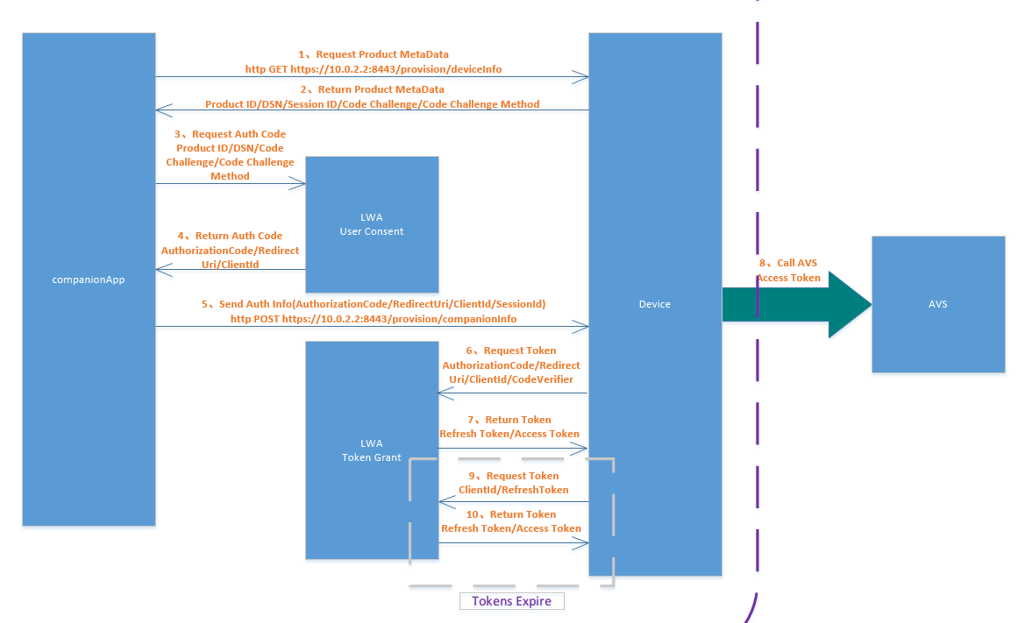

1. 伴随APP-微信开发平台-TVS后台-TVS音箱-TVS验证流程

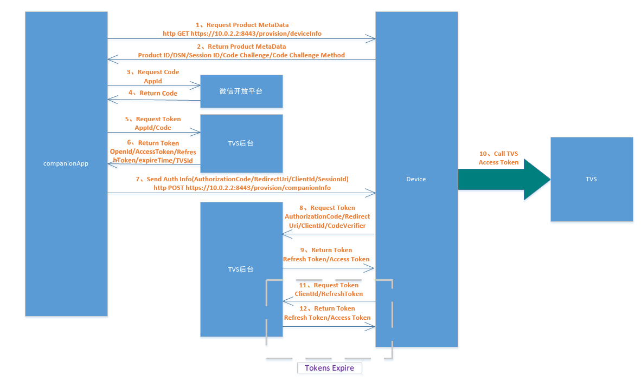

**二、伴随APP接入TVS账号SDK（iOS）步骤**

1. **导入依赖库**

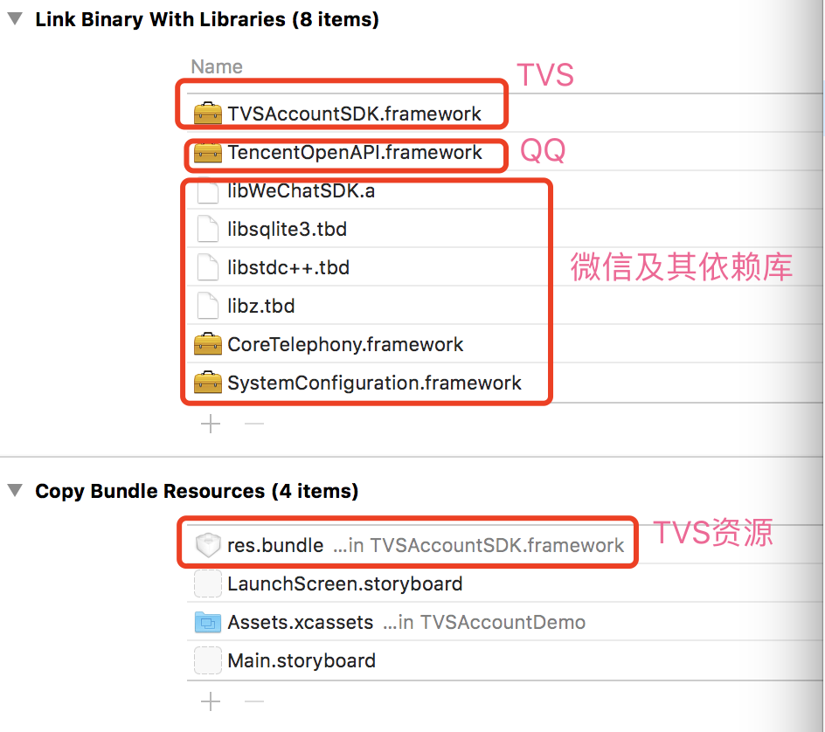

1. **Search Path设置**

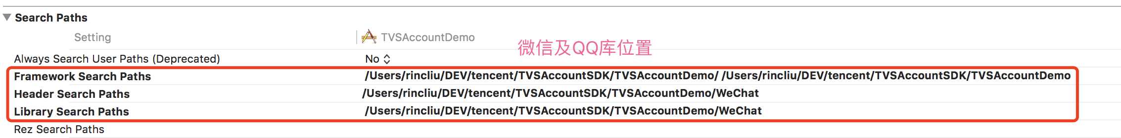

1. **Info.plist设置**

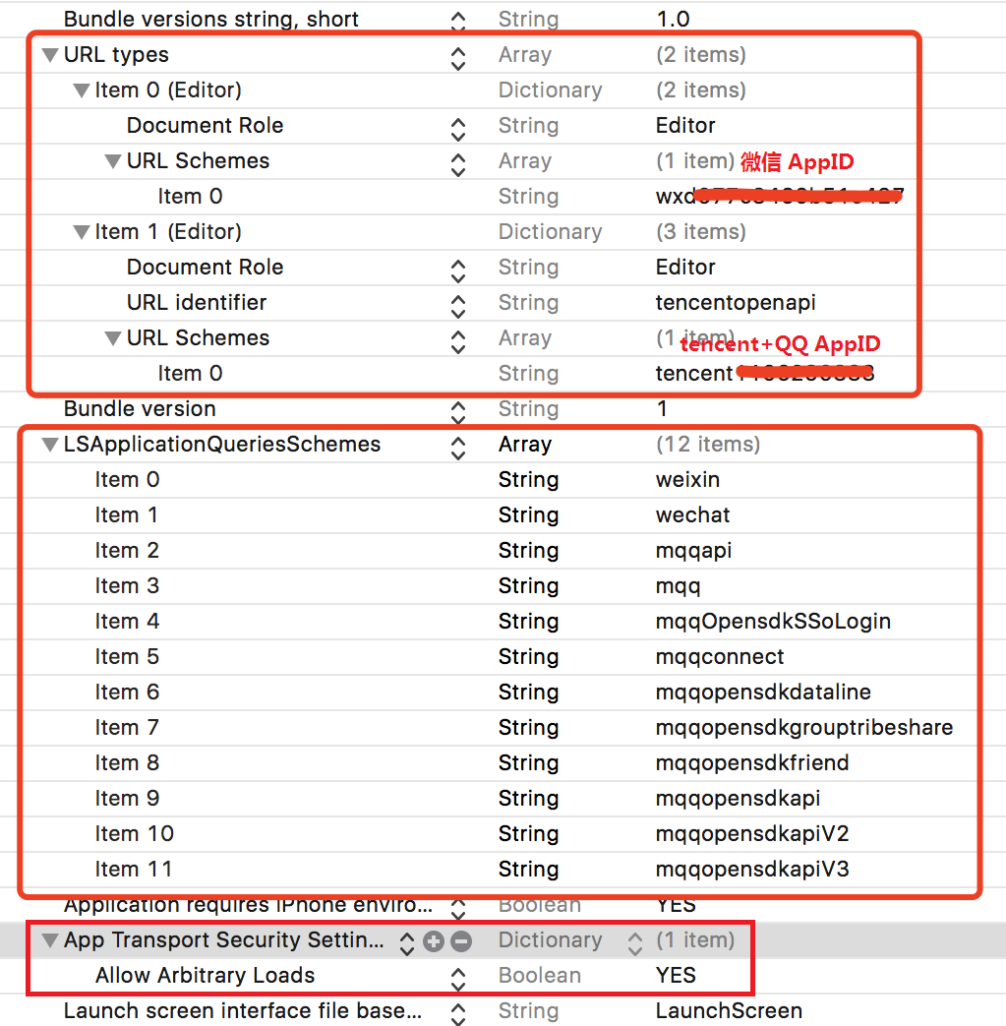

1. **微信链接问题**

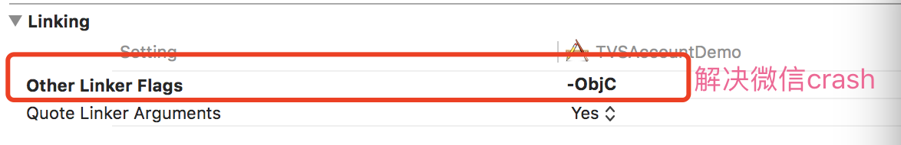

1. **使用示例**
2. **AppDelegate初始化**

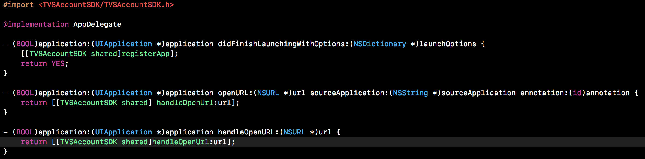

1. **测试环境**

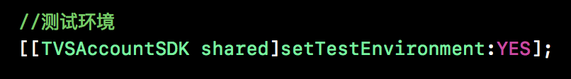

1. **登录和帐号信息拉取**

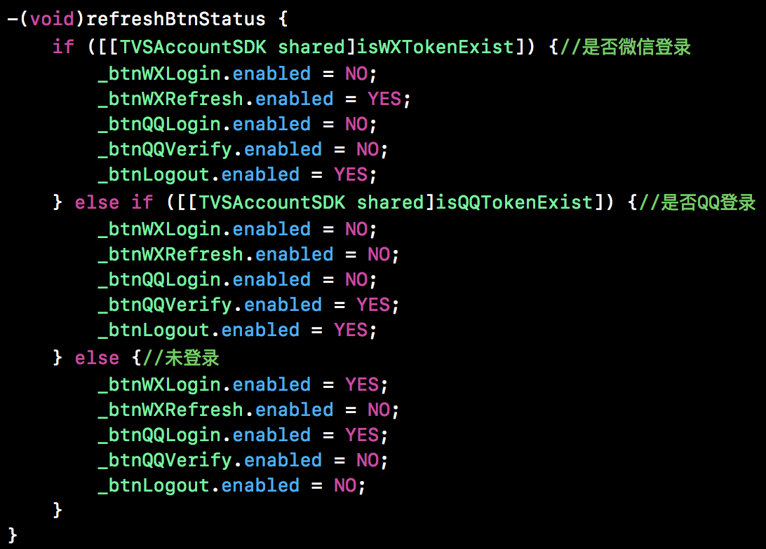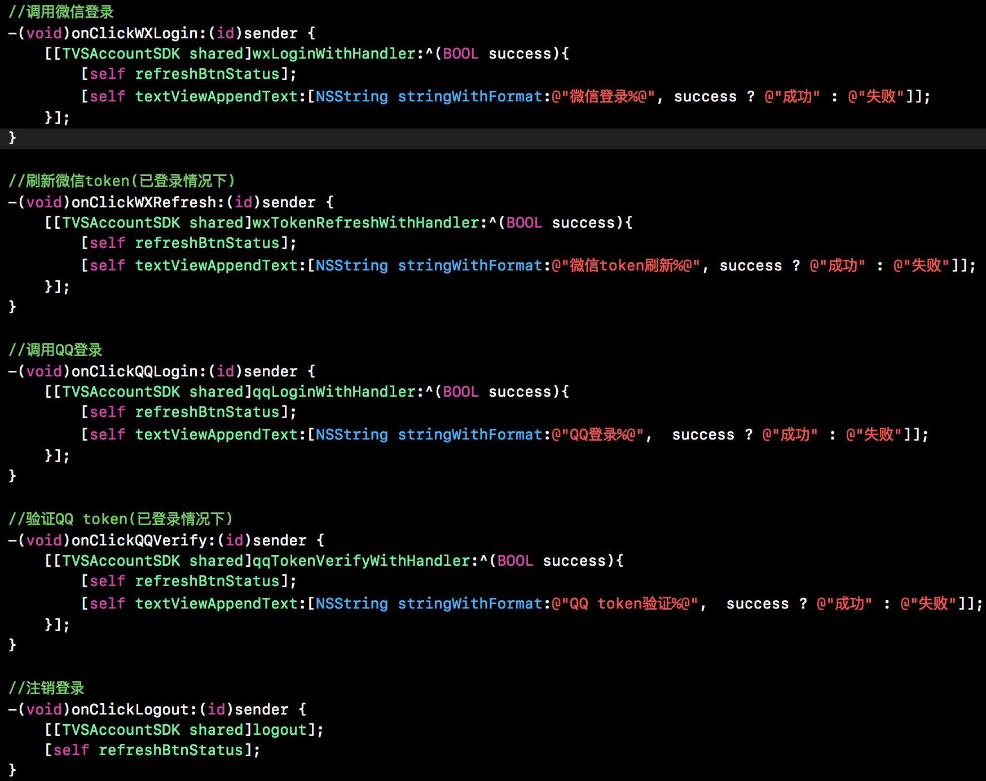

**SDK功能模块划分：**  
账号信息：TVSAccount.h  
会员领取：TVSMember.h  
设备绑定：TVSDeviceBind.h

环境变量：TVSEnvironment.h

完整代码请参考demo工程，详细API介绍请参考framework中的头文件。